**UJIAN AKHIR SEMESTER GENAP**

**UNIVERSITAS BINA DARMA**

**TAHUN AKADEMIK 2017/2018**

**Mata Uji / SKS : ............................... / ..... sks**

**Fakultas : Fakultas Ilmu Komputer**

**Program Studi : Teknik Informatika**

**Kelas : ......**

**Jenjang : S1**

**Hari/Tanggal : .............. / .....................**

**Waktu : ......................................**

**Dosen Penguji : ......................................**

**Sifat Ujian : ......................................**

**PETUNJUK I :**

1. Tuliskan Nama dan NIM di lembar jawaban.
2. Dilarang bekerja sama.
3. Sebelum memulai berdo’alah terlebih dahulu kepada Tuhan Yang Maha Esa.

**PETUNJUK II:**

1. Sifat ujian adalah BUKU TERBUKA (OPENED BOOK), baik buku tercetak maupun buku elektronik.
2. Tidak diperkenankan untuk bekerjasama dengan peserta lain, mengaktifkan ponsel dan komunikasi data lain melalui PC. Setiap pelanggaran akan diberi sangsi berupa pembatalan ujian ini dan dinyatakan TIDAK LULUS.
3. Waktu ujian total adalah 60 menit, setiap keterlambatan kehadiran tidak akan menambah waktu ujian, dan setiap keterlambatan pengumpulan jawaban tidak akan ditolerir
4. Tuliskan jawaban pada lembar jawaban yang sudah disediakan. Kerjakan soal ujian yang menurut anda lebih mudah terlebih dahulu.
5. Peserta yang sudah menandatangani daftar hadir dianggap sudah menyetujui aturan ini.
6. Sebelum memulai berdoalah terlebih dahulu kepada Allah Swt.

**Terminologi**

1. Chapter 1 : Explore the Network (5)
2. Chapter 2 : Configure a Network Operating System (10)
3. Chapter 3 : Network Protocols and Communications (5)
4. Chapter 4 : Network Access (5)
5. Chapter 5 : Ethernet (5)
6. Chapter 6 : Network Layer (15)
7. Chapter 7 : IP Addressing (15)
8. Chapter 8 : Subnetting IP Networks (20)
9. Chapter 9 : Transport Layer (10)
10. Chapter 10 : Application Layer (5)
11. Chapter 11 : Build a Small Network (5)

**Soal :**

1. Sebutkan jenis-jenis jaringan komputer dan jelaskan secara singkat ?
2. Sebutkan fungsi Router dalam sebuah jaringan ?
3. Sebutkan minimal 3 kelebihan dan kekurangan jaringan Nirkabel ?
4. Apa perbedaan Intranet, Extranet dan Internet ?
5. Infrastruktur jaringan berisi tiga kategori komponen jaringan yaitu

Devices, Media, Services. Sebutkan masing-masing contohnya ?

1. Sebutkan susunan kabel T568B dan T568A ?
2. Kapan kita harus menggunakan kabel T568B dan kapan menggunakan kabel T568A ?
3. Jelaskan fungsi masing-masing warna disetiap kabel dibawah ini :



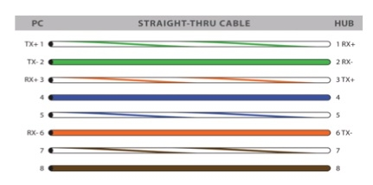

1. Ada empat karakteristik dasar yang perlu dipecahkan oleh arsitektur jaringan yang mendasari untuk memenuhi harapan pengguna jaringan, sebutkan ?
2. Sebutkan sistem operasi apa yang digunakan oleh Router Cisco ?
3. Terlepas dari metode akses, program emulasi terminal akan diperlukan sewaktu membeli Router atau Switch baru. Sebutkan program emulasi terminal yang kalian ketahui ?
4. Sebutkan perbedaan OSI Layer dan TCP/IP Layer ?
5. Dari 7 OSI Layer model sebutkan masing-masing contoh setiap

layer nya ?

1. Manfaat menggunakan Layer Model ?
2. Jelaskan yang dimaksud dengan Encapsulation dan De-encapsulation ?
3. Sebutkan fungsi atau kegunaan masing-masing port pada Router 1841 dibawah ini :

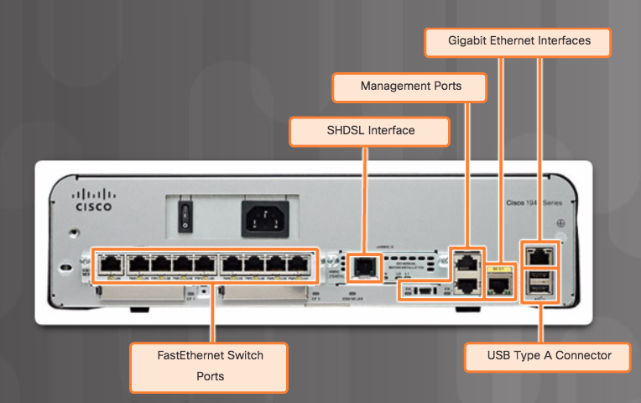

1. Sebutkan perbedaan topologi yang mencerminkan Topologi secara Physical dan Logical ?
2. Sebutkan perbedaan half duplex full duplex ?
3. Apa yang dimaksud dengan Auto-MDIX ?
4. Sebutkan Tiga fase utama untuk proses boot dari Router ?
5. Perbedaan IP Classful dan dan Classless ?
6. Konversi Binary ke Desimal :
   1. 1 1 1 0 0 1 1 0
   2. 1 0 1 1 1 1 0 1
7. Konversi Desimal ke Binary :
   1. 192.168.1.1
   2. 10.236.10.10
8. Dalam IPv6 ada istilah Dual Stack, Tunneling dan Translation, jelaskan ?
9. Sebutkan perbedaan IPv4 dan IPv6 ?
10. Sebutkan Address Range IPv4 dan IPv6 ?